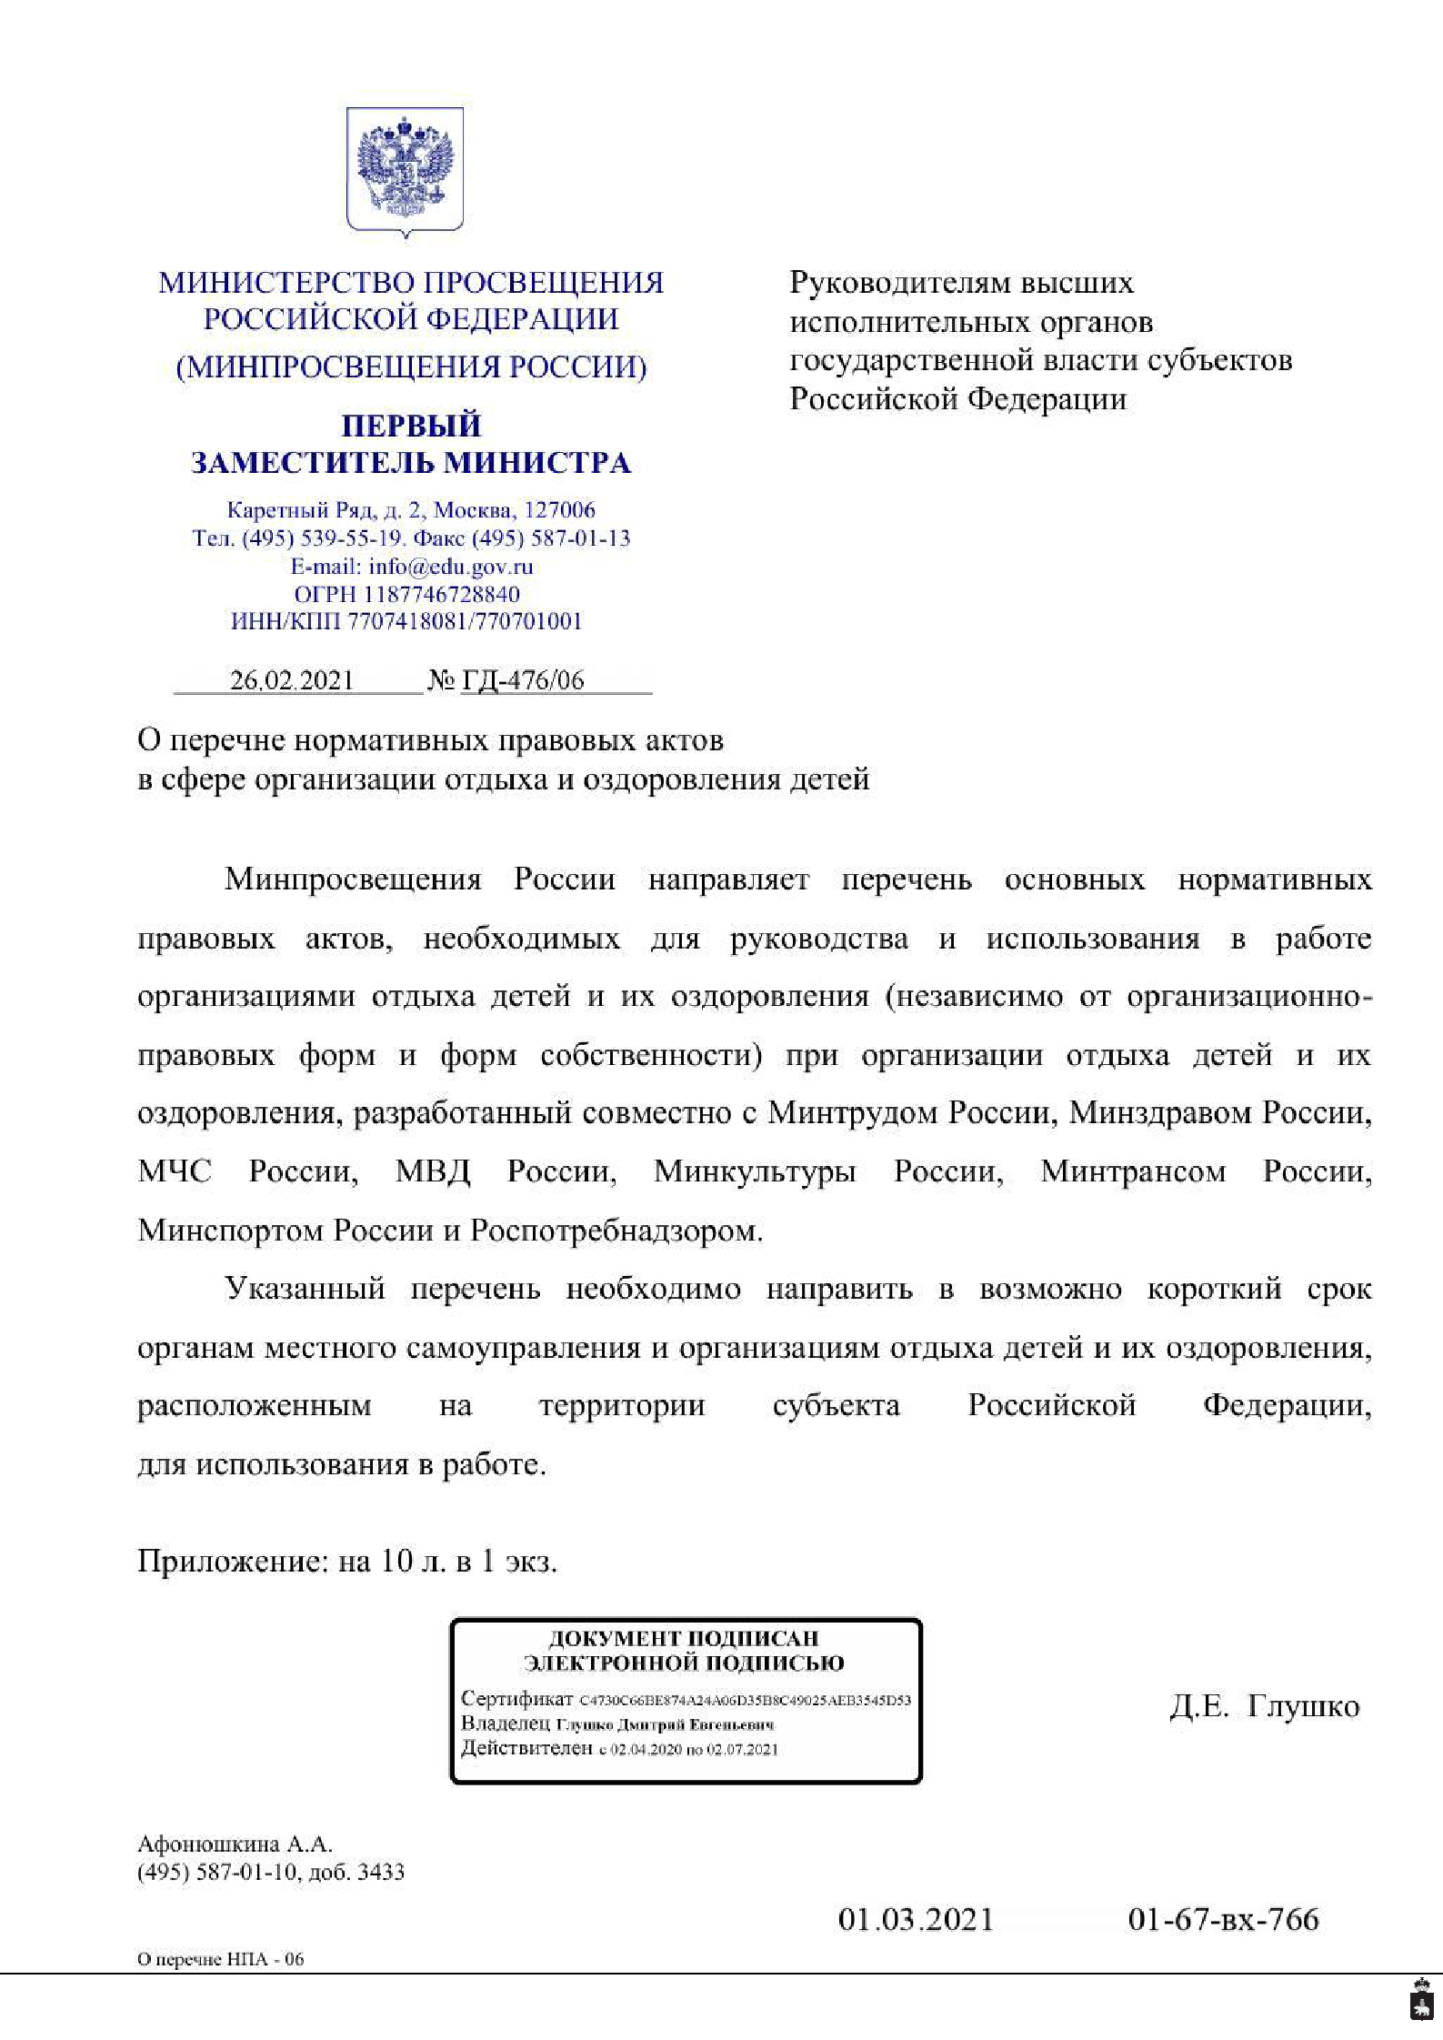

Документ создан в электронной форме. № ГД-476/06 от 26.02.2021.
Страница 1 из 11. Страница создана: 26.02.2021 20:00

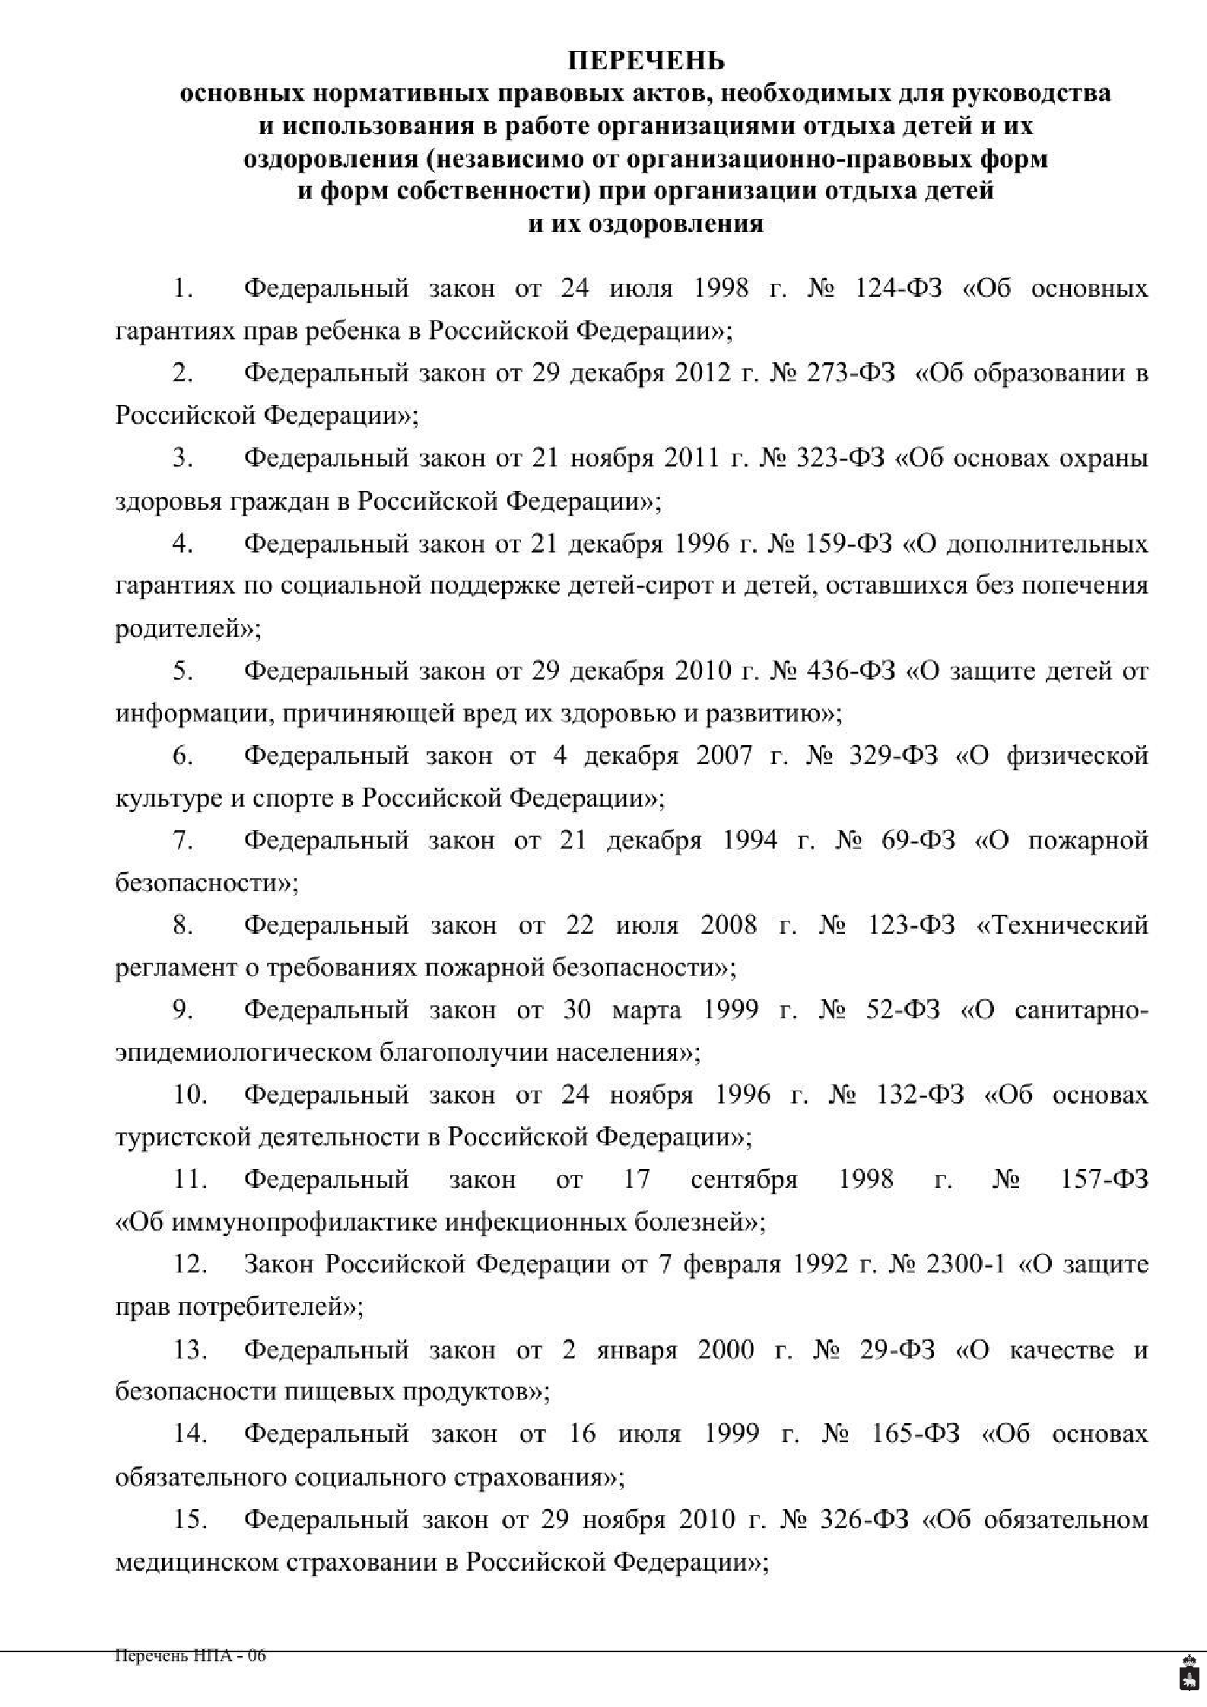

Документ создан в электронной форме. № ГД-476/06 от 26.02.2021.
Страница 2 из 11. Страница создана: 26.02.2021 20:00

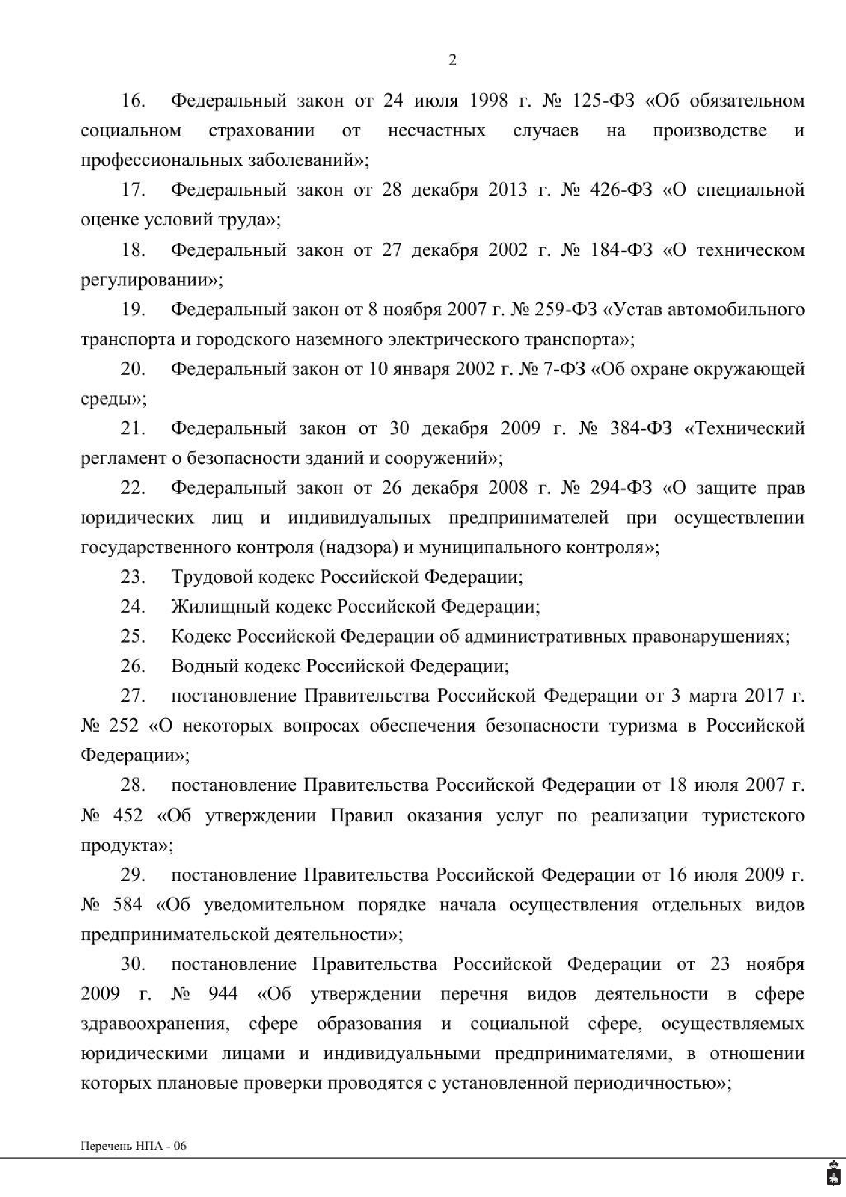

Документ создан в электронной форме. № ГД-476/06 от 26.02.2021.
Страница 3 из 11. Страница создана: 26.02.2021 20:00

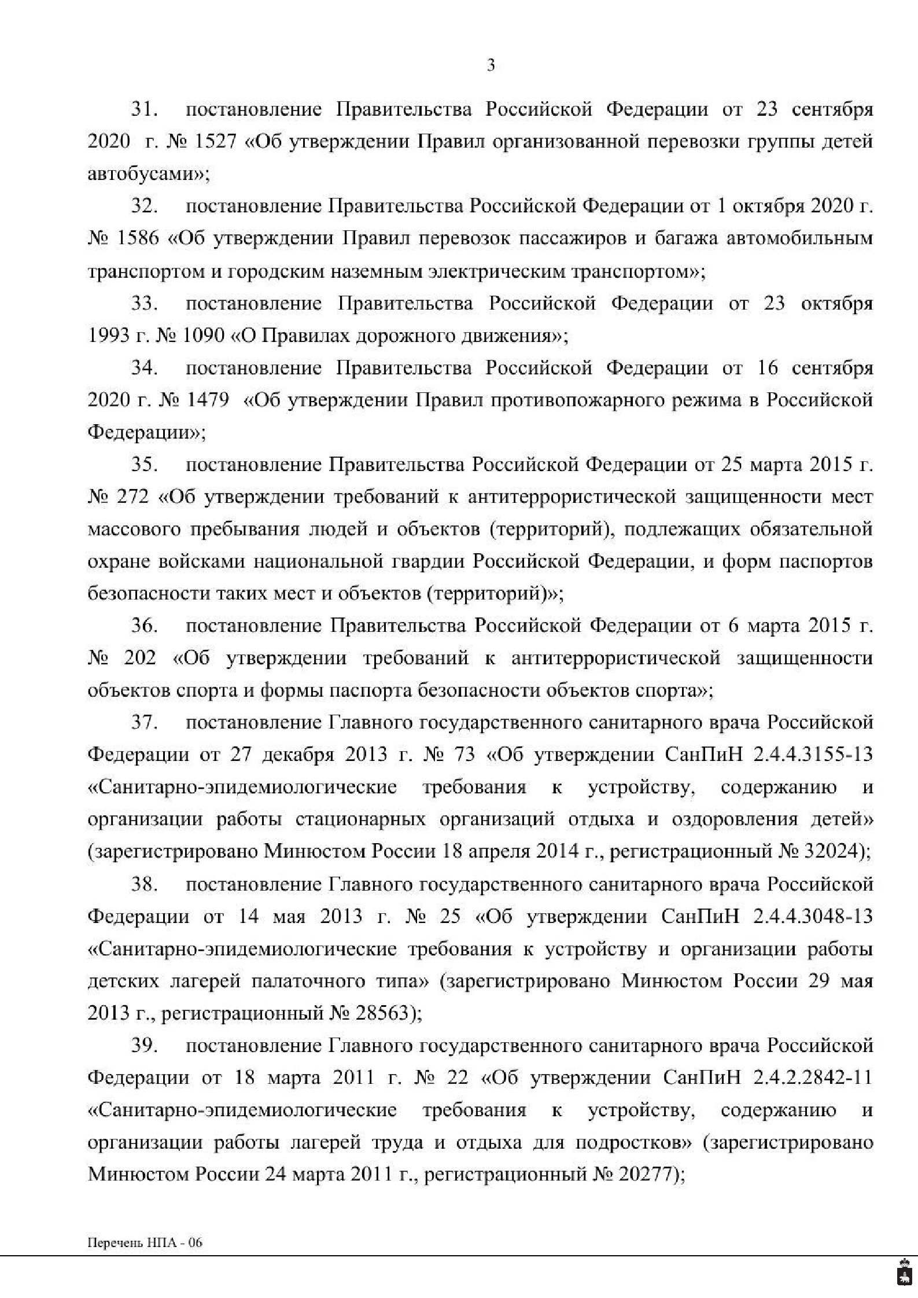

Документ создан в электронной форме. № ГД-476/06 от 26.02.2021.
Страница 4 из 11. Страница создана: 26.02.2021 20:00

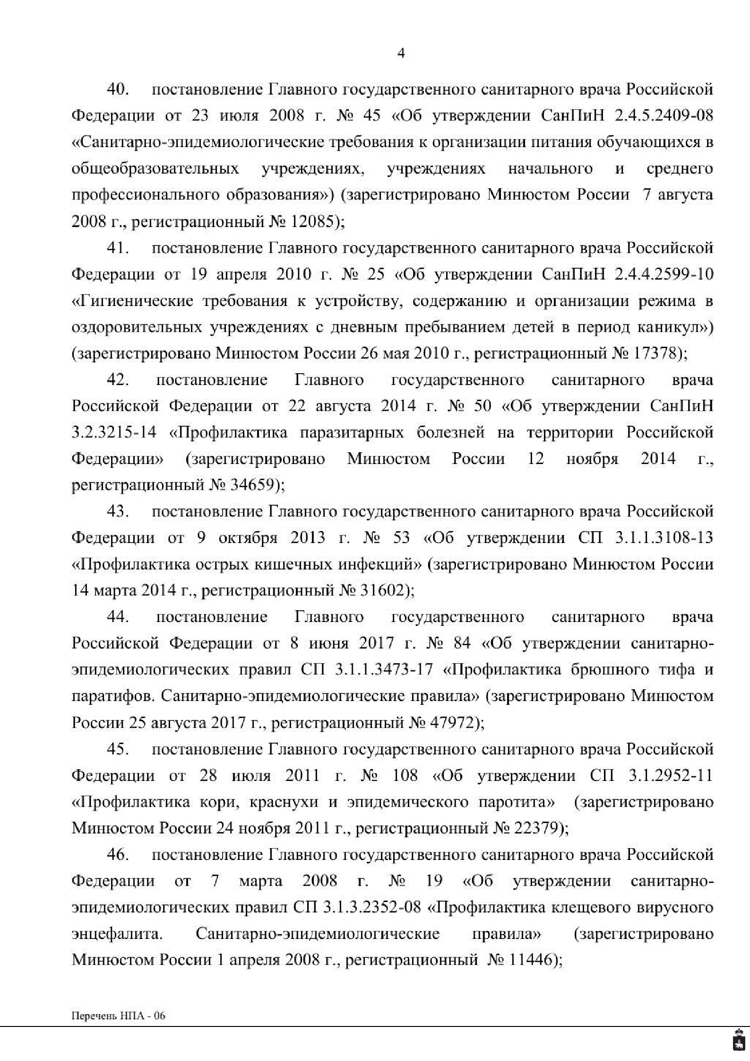

Документ создан в электронной форме. № ГД-476/06 от 26.02.2021.
Страница 5 из 11. Страница создана: 26.02.2021 20:00

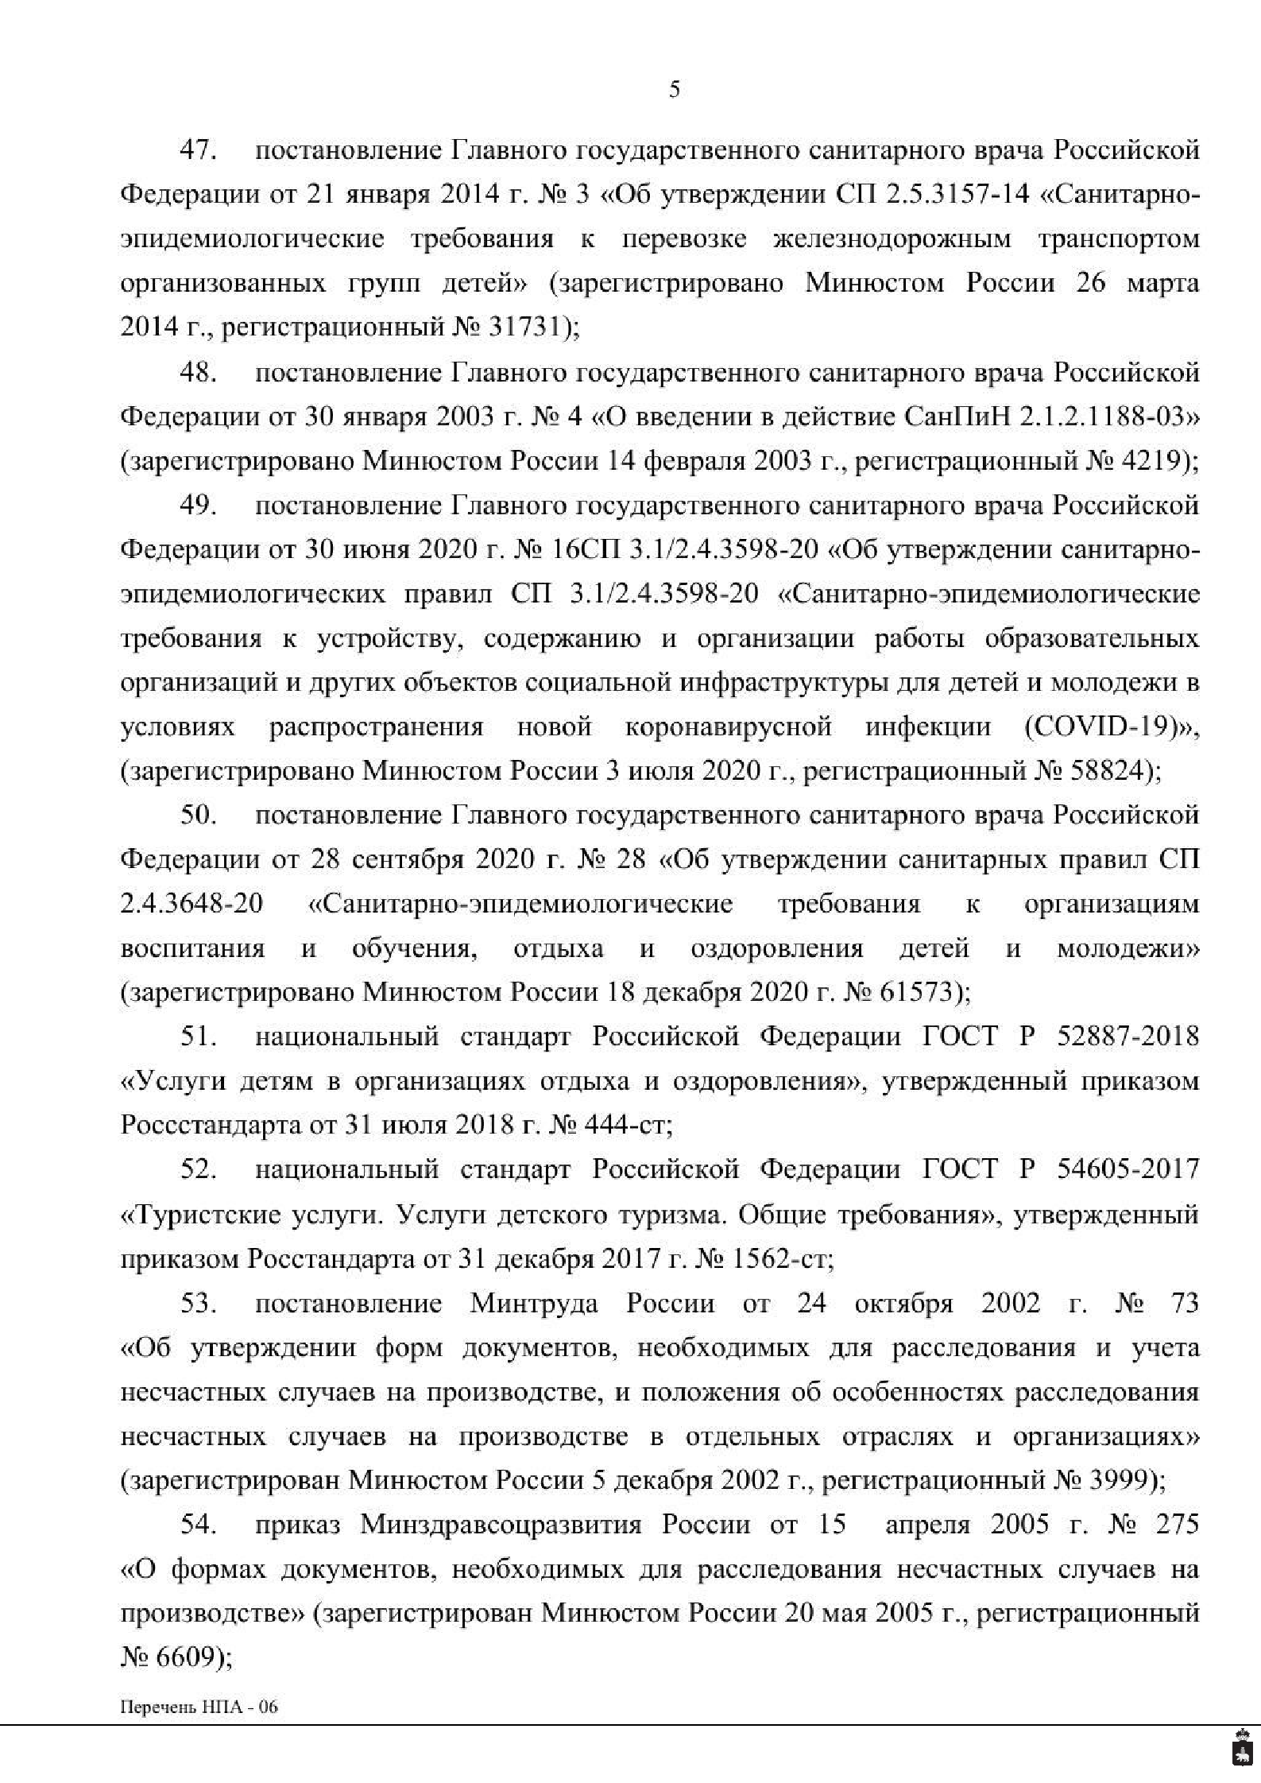

Документ создан в электронной форме. № ГД-476/06 от 26.02.2021.
Страница 6 из 11. Страница создана: 26.02.2021 20:00

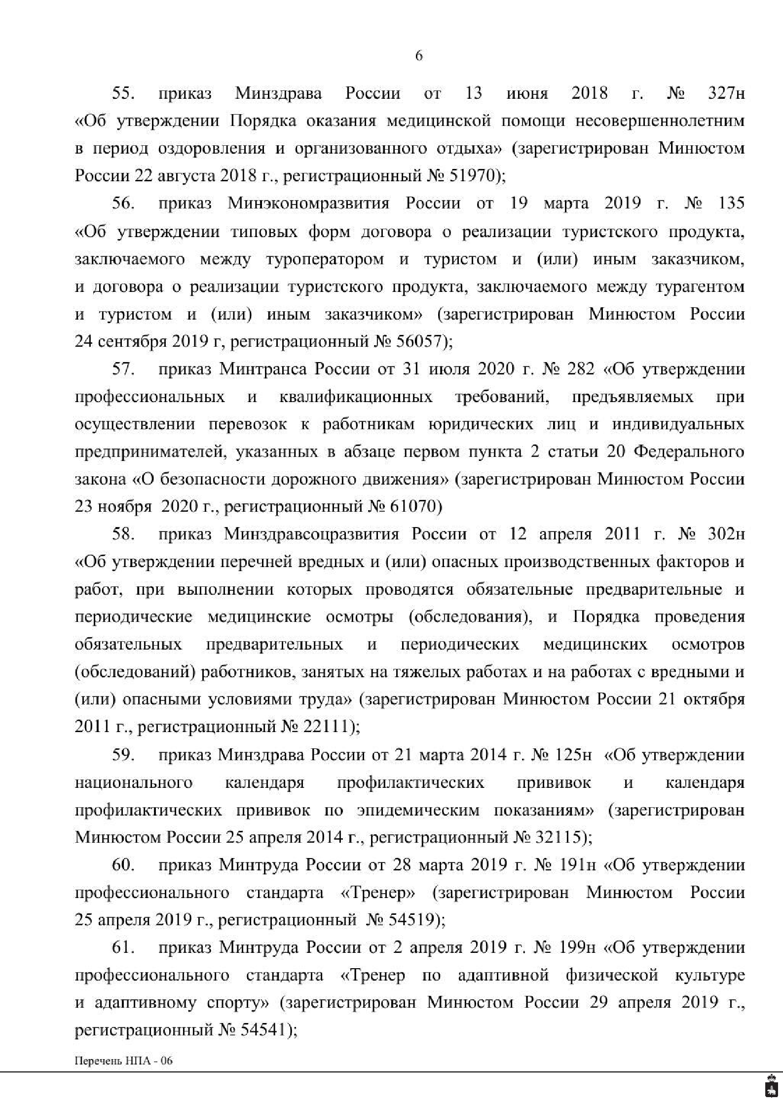

Документ создан в электронной форме. № ГД-476/06 от 26.02.2021.
Страница 7 из 11. Страница создана: 26.02.2021 20:00

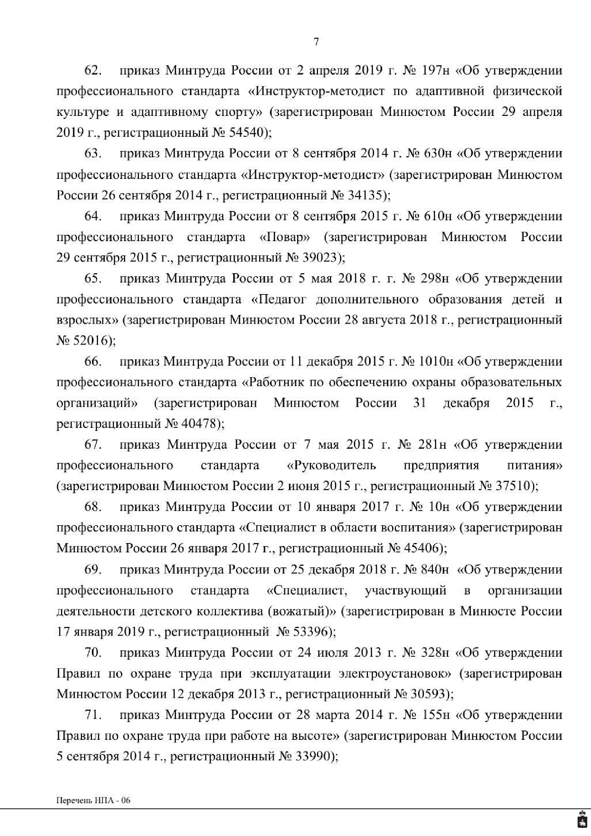

Документ создан в электронной форме. № ГД-476/06 от 26.02.2021.
Страница 8 из 11. Страница создана: 26.02.2021 20:00

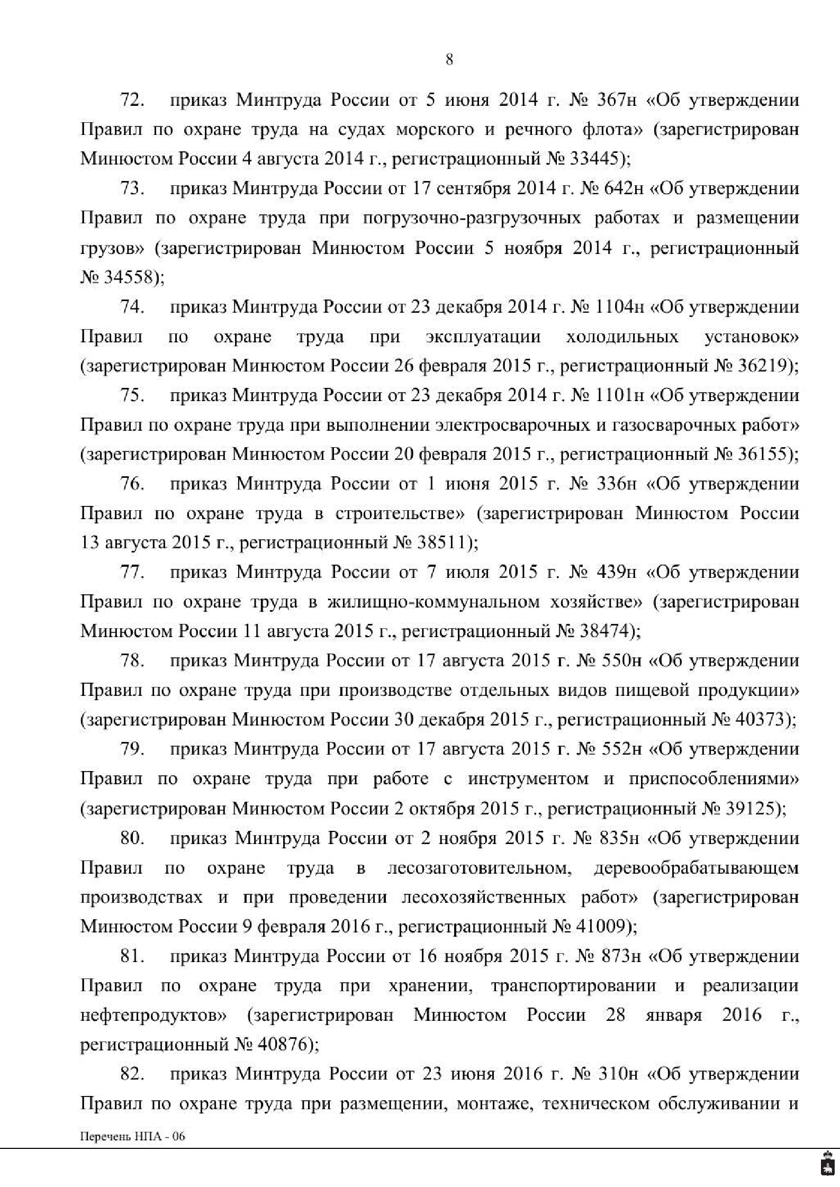

Документ создан в электронной форме. № ГД-476/06 от 26.02.2021.
Страница 9 из 11. Страница создана: 26.02.2021 20:00

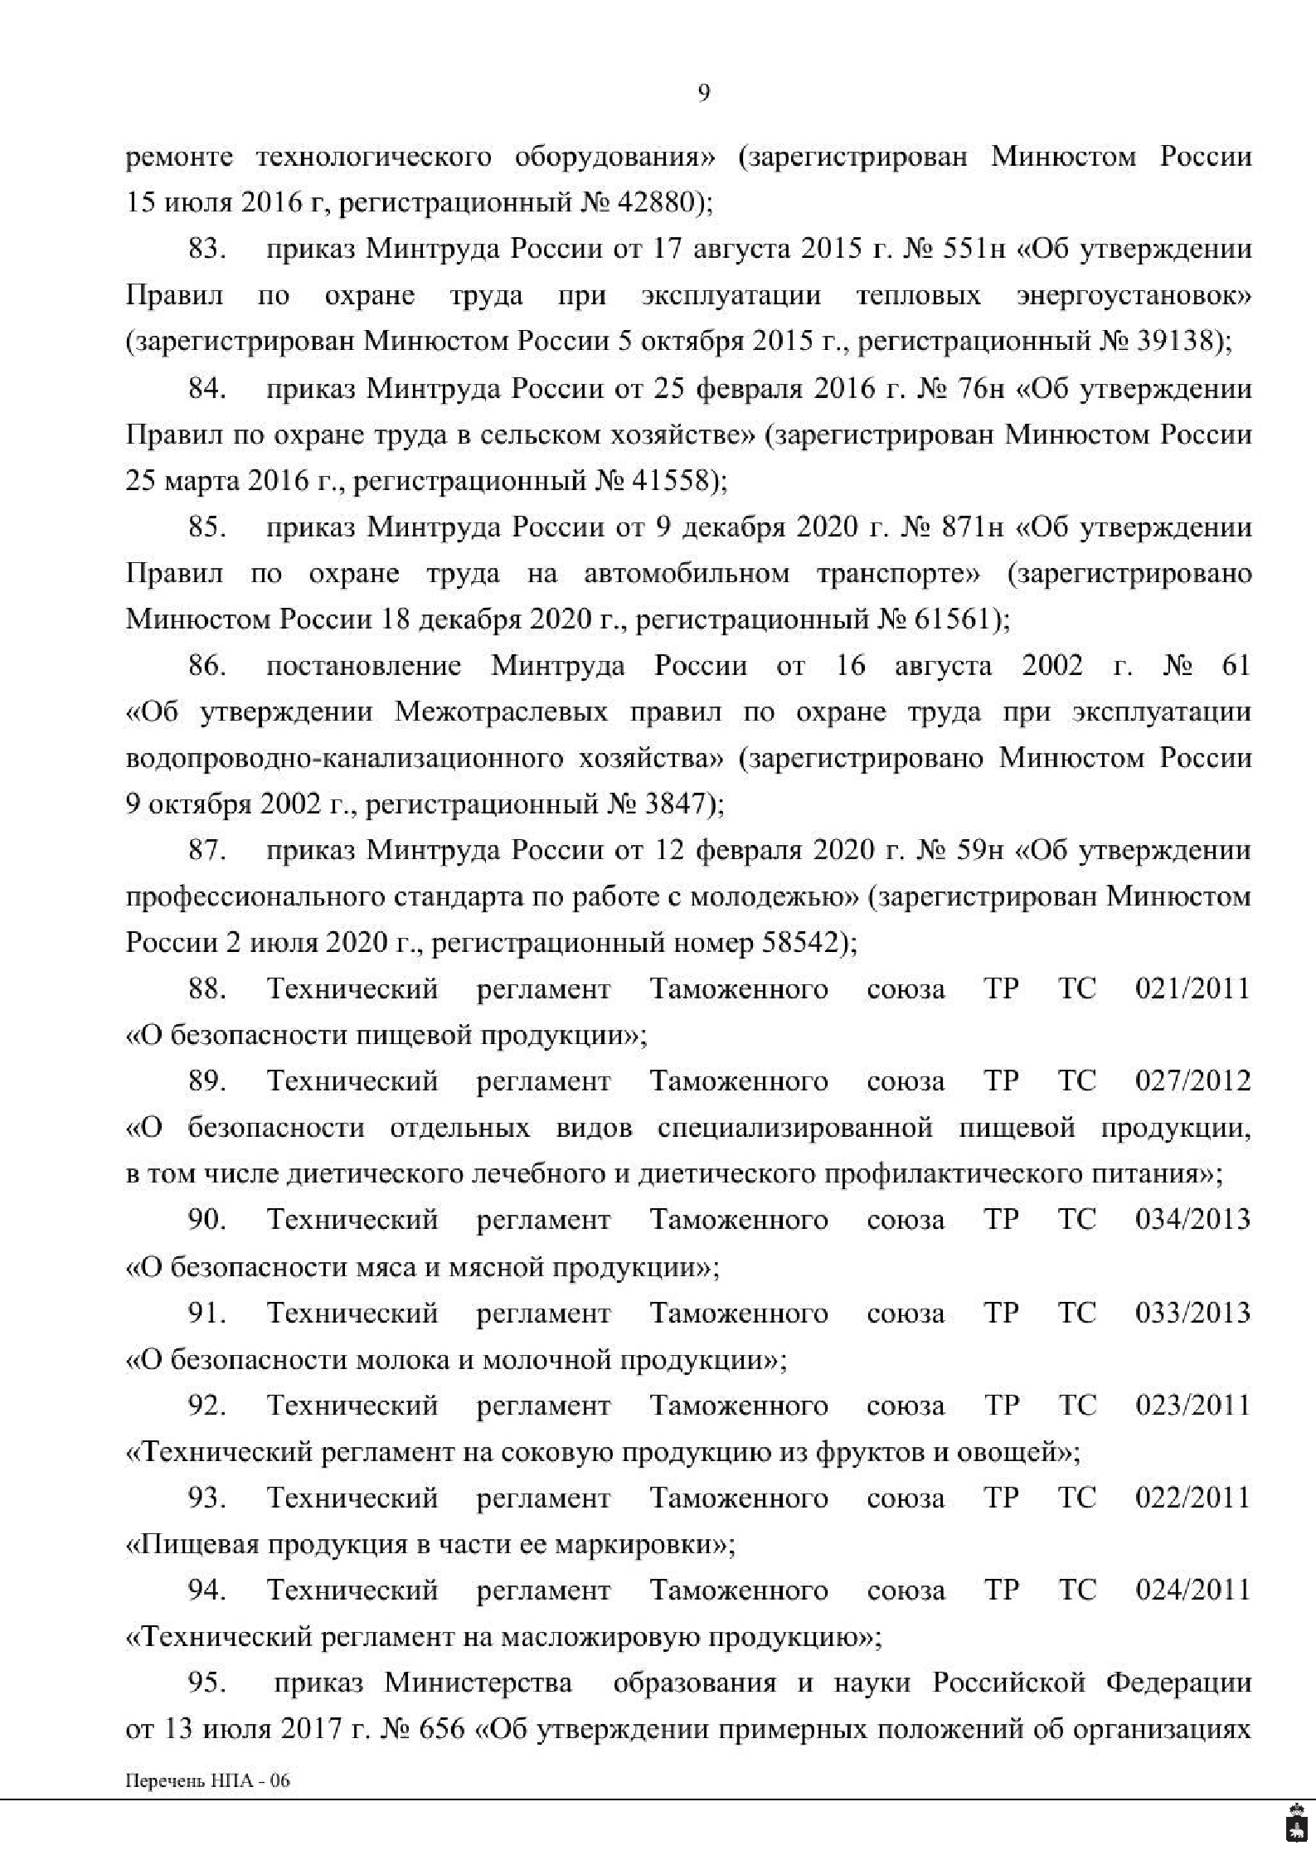

Документ создан в электронной форме. № ГД-476/06 от 26.02.2021.
Страница 10 из 11. Страница создана: 26.02.2021 20:00

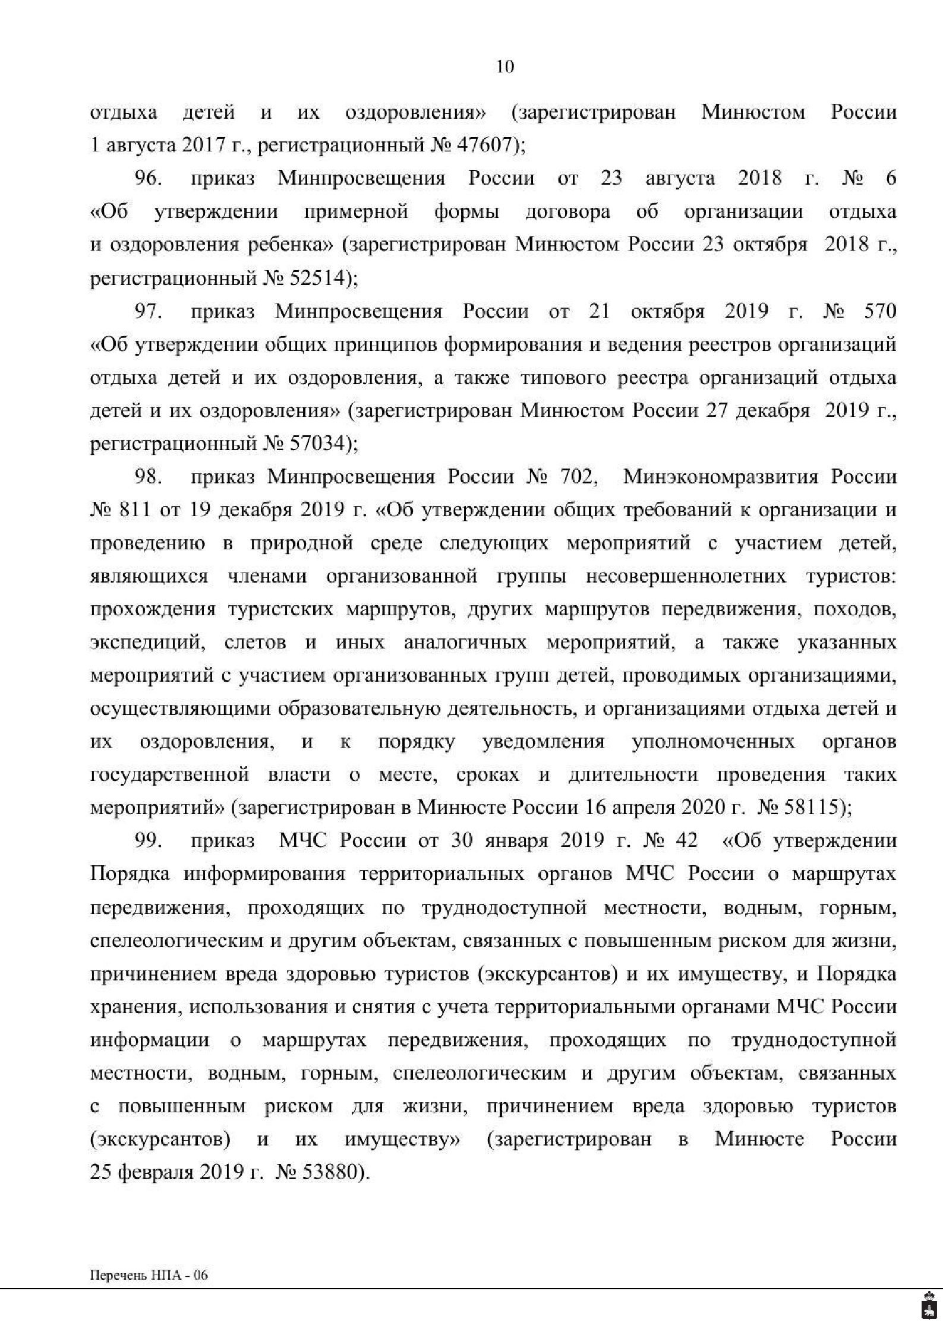

Документ создан в электронной форме. № ГД-476/06 от 26.02.2021.
Страница 11 из 11. Страница создана: 26.02.2021 20:00

